Kolobko-park mezi Vinohrady a Líšní
doplňující info k veřejné zakázce/odpovědi na dotaz
1. Ve VV pol. č. 5 je uvedena jako alternativa stávající zemina. Žádáme o jasnou specifikaci materiálu, který má být použit. Jelikož je položka nejednoznačně definována, domníváme se, že neumožňuje porovnatelné ocenění pro všechny uchazeče výběrového řízení a zadavatel tak přenáší odpovědnost za správnost a úplnost zadávacích podmínek na dodavatele. Rovněž se v místě realizace žádná stávající zemina k výstavbě nenachází.
V SZ části pozemku jsou zarostlé hromady, které jsem uvažoval pro stavbu hrubého tvaru-možná částečně, jelikož nevíme skladbu. Na foto je vidět, že z ní byl materiál již použit .
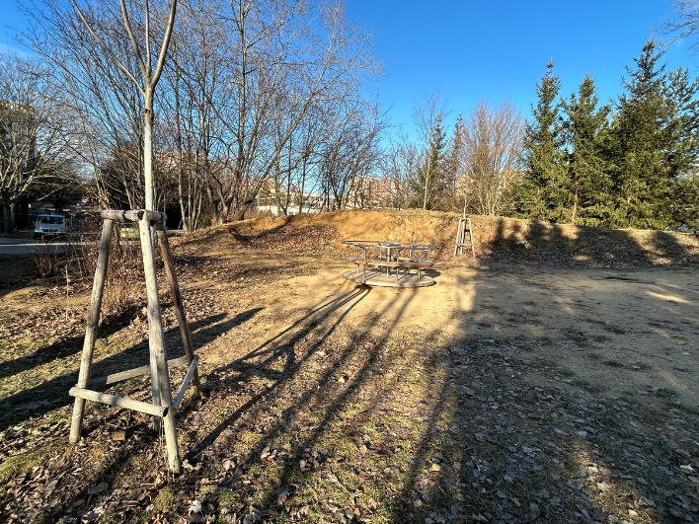
V TZ uvádím jemnozrnou jílovitou zeminu , ve VV hlinitopísčitá ( myšleno tu, která je dobře hutnitelná )

2. Ve VV pol. č. 5 - je uvedeno nedostatečné množství materiálu. Žádáme o přepočet množství a následné uvedení do souladu. S ohledem na navýšení množství materiálu dojde i k navýšení celkových nákladů za realizaci. Bude cena maximálně přípustná také navýšena?
Vzhledem k použití zeminy viz. obr. si nemyslím, že kubatura 220m3 je nedostatečná
3. Ve výkresech nejsou uvedeny výškové kóty. Chybí u dráhy mini pumptracku i jump line. Žádáme o doplnění.
přikládám upřesnění, viz příloha
4. Ve výkresech nejsou zakresleny (zaměřeny) stávající výsadby stromů. S ohledem na umístění "jump line" žádáme o přesné doplnění, tak abychom si mohli být jisti, že během realizace nedojde k jejich poškození a jsou umístěny v dostatečné vzdálenosti od dráhy a jejího násypu. Rovněž žádáme o sdělení, jak je řešeno případné prorůstnání kořenového systému, aby v budoucnosti nedošlo k poškození dráhy.
stromy jsou ve výkrese z geodetického podkladu zaměření , nekolidují s drahami
5. Ve výkresu nejsou zakreselyn stávající jehličnany. Žádáme o jejich doplnění. Chybí prostor pro obsyb dráhy (jump line).
jehličnany jsou až za hranou svahu , snad u té části u chodníku to bude vyžadovat trochu improvizace.
6. Ve VV pol. č. 15 není uvedeno množství. Bude řešeno investorem? Případně žádáme o dopnění.
7ks šachtiček a 61 bm potrubí je uvedeno ve VV i ve výkresu , položka 15 se tam nevyskytuje
7. Ve VV pol č. 20 opět chybí množství. Bude rovněž řeseno investorem? Případně žádáme o uvedení množství.
nevyskytuje se v projektu položka 20
8. Ve VV pol č. 22 - chybí množství. Žádáme o uvedení do souladu.
nevyskytuje se v projektu, ta již tam je
9. Ve VV pol. č. 1 - co je obsahem této položky? Dle SOD je požadavek na vytyčení stavby - předpokládáme, že toto je obsaženo v pol.č. 1. Žádáme tedy o dpolnění položky na vytyčení stávajících sítí a staveniště. Ve VV chybí.
na dotčeném pozemku žádné sítě technické infrastruktury nejsou
10. Geodetické zaměření skutečného stavu je dle předpokladu součástí položky č. 24? Je tomu tak? Pokud ne, žádáme o doplnění této položky.
V rámci položky 1 je vytyčení drah pro vaši potřebu , v rámci položky 24 je zaměření skutečného stavu a výkres pro kolaudaci
11. Žádáme o jasnou specifikaci prokázání splnění kvalifikace profesní způsobilosti. Jaké oprávnění zadavatel požduje?
Co se týče splnění kvalifikačních předpokladů, lze je nahradit čestným prohlášením, tedy není nutné dodávat výpisy z OR a ŽR (jsme schopní do rejstříků nahlédnout) ani výpisy z RT nebo doklady z FÚ.
Dle čl. 9.1 Výzvy:
Splnění základní způsobilosti prokáže dodavatel, který předloží originál čestného prohlášení ne starší 3 měsíců přede dnem podání nabídky. Lze použít formulář čestného prohlášení přiloženého k výzvě k podání nabídky.
Po účastnících vyžadujeme doložení Technické kvalifikace, tedy v tomto případě:
seznam 3 referenčních zakázek –
- minimálně 3 referenční zakázky – stavební práce typu pumptrack/asfaltová dráha provedené dodavatelem za posledních 5 let před zahájením zadávacího řízení o minimální hodnotě 1. 500.000 bez DPH
- splnění technické kvalifikace prokáže dále dodavatel uvedením svého čísla autorizace (např. ČKA, ČKAIT) v Krycím listu (příloha č. 1), obor Pozemní stavby.
Pokud nebude doloženo splnění technické kvalifikace ve lhůtě pro podání nabídek, může zadavatel požadovat její dodání v přiměřené lhůtě před schválením smlouvy davatel požaduje?
12. Jak budou řešeny záruční podmínky s ohledem na napojení jump line na stávající pumptrack?
Podmínky běžící záruky na stávající pumptrack v místě napojení jump line budou projednány před realizací jump line na schůzce investor-vybraný zhotovitel-zhotovitel pumptracku

